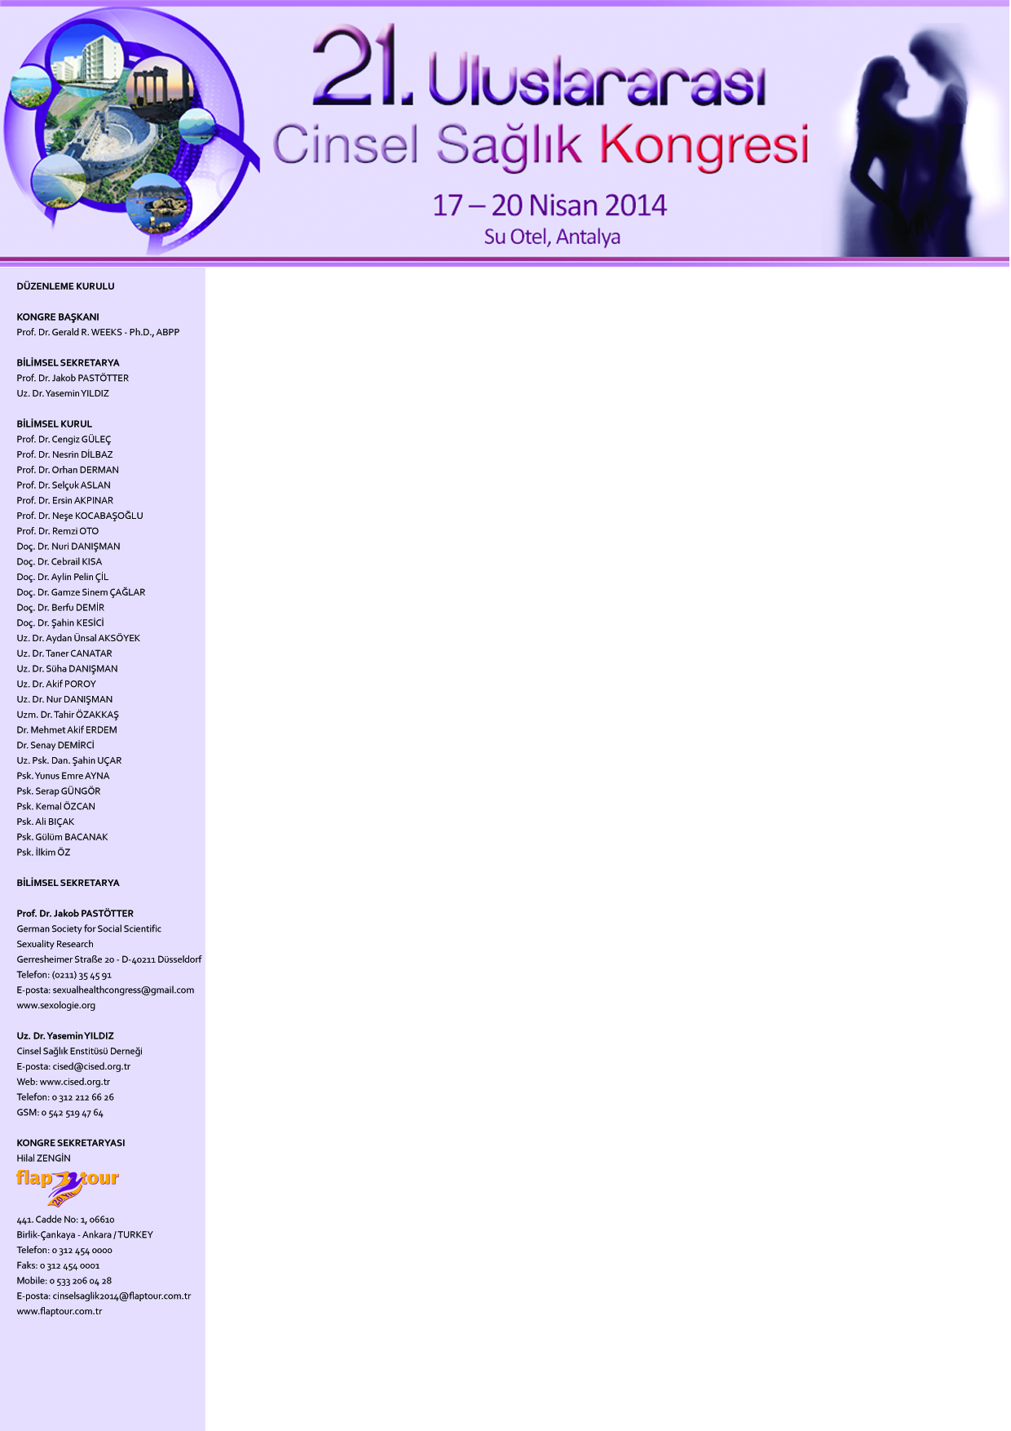

CİSED ÜYE KAYIT FORMU
İSİM: |  |  |  | SOYİSİM:
ADRESS:
TELEFON: |  |  |  |  | FAX:
E-MAİL: |  | @ |  |  |  |  | CEP TELEFONU:

KAYIT ÜCRETLERİ
KAYIT TİPİ
CİSED ÜYE KAYIT ÜCRETİ | 150 €

Kayıt ücretlerine ilişkin açıklamalar;
Yukarıdaki fiyat sadece CİSED Dernek üyeleri için geçerlidir.
Kayıt talepleriniz, ödeme dekontunuzun Flap Tour’a ulaşmasının ardından konfirme edilecektir.
Kayıt ücretlerinde % 18 KDV dahildir.
10 kişi ve üzeri toplu katılımlarda kayıt ve konaklama paketi alınması koşuluyla %10 indirim daha yapılacaktır.
İptal Koşulları
Kayıt ücretlerinde, 20 Şubat 2014 tarihine kadar yapılacak iptallerde, ödenen ücretin %50’si geri iade edilecektir. Bu tarihten sonra yapılacak iptallerde geri iade yapılmayacaktır.
BANKA BİLGİLERİ
Banka Adı : İş Bankası
Şube Adı : Başkent Ticari Şube, Ankara
Şube Kodu : 4398
EURO IBAN No : TR50 0006 4000 0024 3980 0143 96
TL IBAN No : TR06 0006 4000 0014 3980 0197 52
Alıcı Adı : Flap Kongre

